

Aan de Burgemeester en Wethouders van ‘s-Hertogenbosch
’s-Hertogenbosch, 09-04-2016
Schriftelijke vragen m.b.t. Parkeergarage Sint Jan
Geachte College,

De gemeente 's-Hertogenbosch heeft al lange tijd een beleid waarin er steeds meer bezoekersauto's uit de stad geweerd worden. Dit staat in de koersnota (regnr. 118676 pagina 5) en wordt in het stuk Gastvrij bereikbaar (regnr. 4653182 pagina 11) nog eens bevestigd. Wat GroenLinks betreft parkeren bezoekers lang op de transferia en kort in de parkeergarage Sint Jan of Arena. De parkeergarage Sint Jan blijkt echter nog niet voldoende gevonden te worden door bezoekers en dus een groot deel van de tijd niet gevuld te zijn. Dit is zonde, omdat het wel een mooie entree is richting de stad over het water, langs de vestingwerken en door het park richting de parade. Deze onderbezetting vindt plaats terwijl de parkeergarage Sint Josephstraat door het college tegen de afspraken in open is gehouden voor bezoekers, omdat er anders te weinig capaciteit zou zijn of mensen te ver moeten lopen. Wat GroenLinks betreft gaat deze parkeergarage op korte termijn dicht voor bezoekers om mensen meer naar de parkeergarage Sint Jan te krijgen. Nu geeft het openhouden van de Sint Josephstraat ieder weekend veel overlast in de Hinthamerstraat (zie foto). Deze stilstaande auto's met draaiende motoren zijn slecht voor de leefbaarheid en de luchtkwaliteit in de stad.

Mensen die slecht ter been zijn en de kerk willen bezoeken kunnen gebruik maken van de gehandicaptenparkeerplaatsen op de parade die nu vaak niet bezet zijn. Door na te denken over (elektrisch) vervoer tussen de garage Sint Jan en de kerk kan ook nog een deel van de bezwaren ondervangen worden.

GroenLinks zou ook graag willen onderzoeken of het mogelijk is de parkeergarage Wolvenhoek ook alleen voor bewoners open te stellen + eventueel voor bezoekers van de gemeente. Zo werken we aan een autoluwe binnenstad waar het fijn verblijven is door een schone lucht en zorgen we voor een aantrekkelijkere binnenstad.
Daarom hebben wij hierover de volgende vragen:

- Is het college het met GroenLinks eens dat het wenselijk is om alle auto's van bezoekers uit de binnenstad te weren en te laten parkeren aan de randen van de stad?

- Is het college bereid om de parkeergarage Sint Josephstraat op korte termijn af te sluiten voor bezoekers en deze door te verwijzen naar de parkeergarage Sint Jan?

- Is het college bereid om te onderzoeken of het mogelijk is de parkeergarage Wolvenhoek alleen open te houden voor bewoners en bezoekers van de gemeente?

De parkeergarage Sint Jan blijkt nog niet voldoende gevonden te worden. Dat is zonde, omdat het wel een mooie entree is richting de stad over het water, langs de vestingwerken en door het park richting de parade. Er zijn ook voldoende creatieve manieren te bedenken om deze garage makkelijker gevonden te laten worden, zoals bijvoorbeeld via digitale middelen (app).

5. Is het college bereid onderzoek te doen naar de mogelijkheden om via digitale middelen de parkeergarage Sint Jan bekender te maken?

namens de fractie van GroenLinks,

René Vonk
Esther de Ruiter

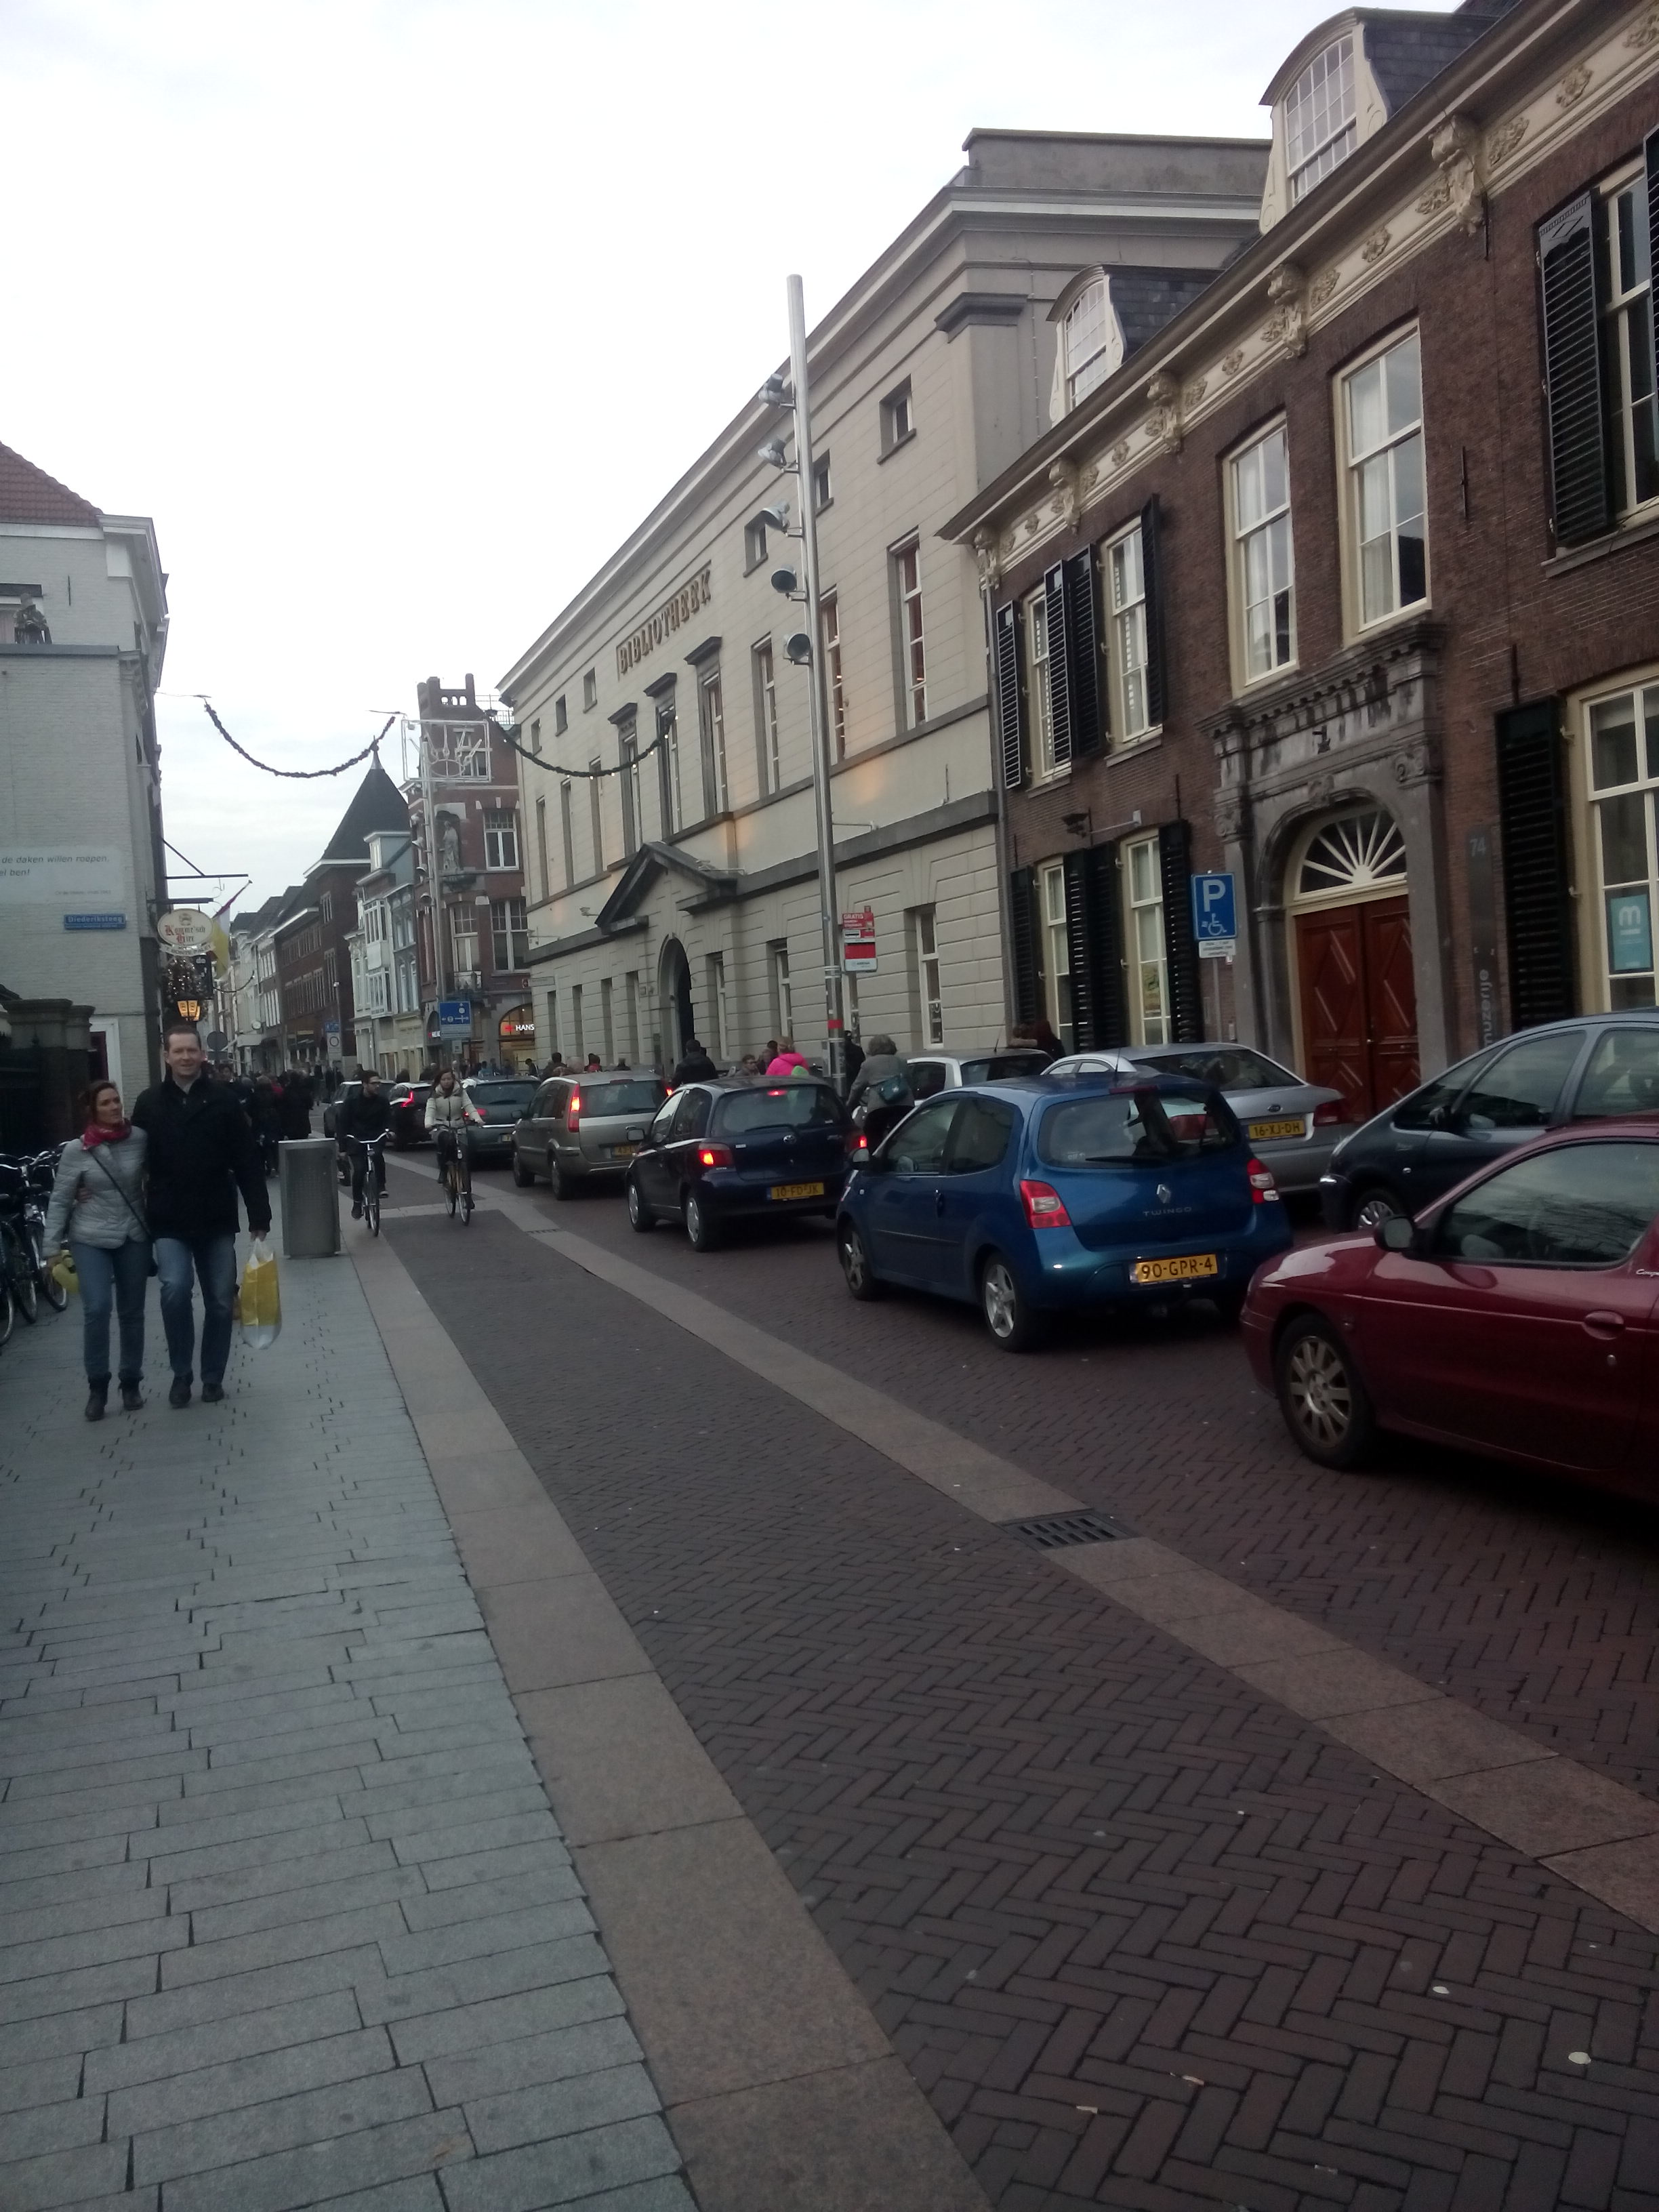
File voor parkeergarage St Josephstraat in de Hinthammerstraat.

